ASSUNTO :. INDICO PARA QUE O DEPARTAMENTO COMPETENTE, REALIZE LIMPEZA E INVESTIGAÇÃO A RESPEITO DE DESCARTE ILEGAL DE ENTULHO EM ÁREA VERDE LOCALIZADA NO BAIRRO ALTOS DO MIRANTE.

DESPACHO

SALA DAS SESSÕES ____/____/_____

PRESIDENTE DA MESA

INDICAÇÃO Nº , DE 2016

SENHOR PRESIDENTE,
SENHORES VEREADORES,

INDICO ao Exmo Senhor Prefeito Municipal para que o departamento competente, realize limpeza e investigação a respeito de descarte ilegal de entulho em área verde localizada no Bairro Altos do Mirante.

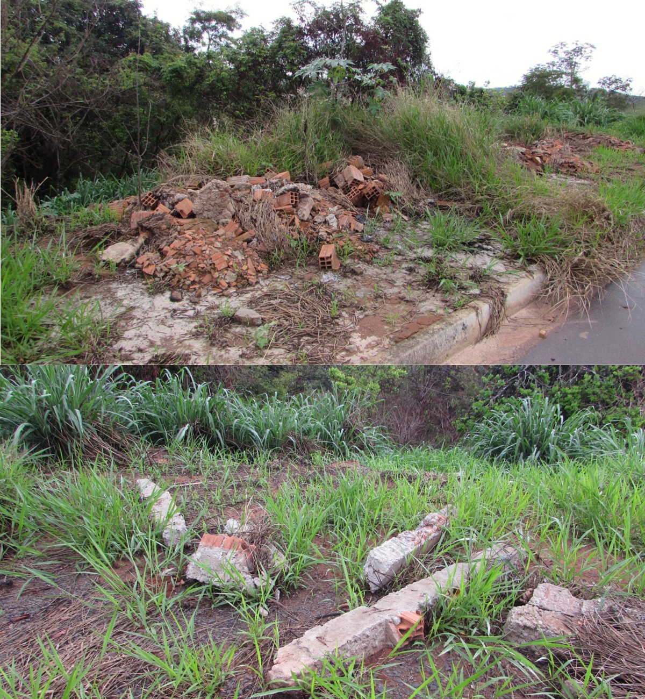

SALA DAS SESSÕES “VEREADOR SANTO RÓTOLLI”, aos 04 de março de 2016

VEREADOR LUIS ROBERTO TAVARES

